从唐山过台湾—高雄文化院文化教化思维
文藻外语大学通识教育中心邓文龙副教授
文化院
是庙宇
是慈善机构
更是社会道德学校
以修道行慈为宗旨
以渡人渡己为目的
诚属青年的创进院
老人的再生所
受唐朝汶罗清水祖师启示，一群有志之士于1962年在高雄市新兴区祖师庙创设鸾堂，由于求教受益者日盛，奠定了现在文化院的根基。1969年迁至现址。数年后，更集全体院生的善心，成立文化院总院。以传统中国修身修道的指导，希望达到「提倡道德，回复人性，救助劫难，教导人文」等四大功能，故不仅是救人之身，亦是救人之心，指导人走向一条光明的正路。远承自私人讲学先师的孔子，表着中国知识分子的自觉与自我期许，体现学术良知与尊严，在中华文化的传承上发挥了极深远的影响力。起于昔时有识的学者于山林聚书讲学，同时传承古代书院制度；书院在历史的洪流中，其面貌及主轴精神，随着时代脉动而转换，知识分子在其中更扮演着相当重要的传承及开创的双重角色，为配合时代进步，特修改传统道教科仪，以隆重庄严的态度、真纯虔敬的心情，自古制中研究出另一种拜神礼仪的风格，呈献给大众，使传统中国文化在台湾生根。
本文分成四部分：壹、从唐山过台湾历史源流发展概况；贰、文化院仪式过程及重要特征；参、高雄文化院文化作为；肆、结论。
关键字：以文化人、扶鸾、通过礼仪、科仪

壹、从唐山过台湾：文化传承历史源流发展概况
社会教育系指一切具有发展社会文化的作用，包含家庭教育和学校教育在内，都可称为是社会教育；就狭义来说，则指正式学校教育以外的教育，以全体国民为施教对象，以提高一般国民文化水平为目标。现今台湾教育多元且分工精细，各类型教育蓬勃发展，信息的取得俯拾皆是。明清时代地方政府透过宣讲活动方式来传播政令与进行道德教化，因实施年代久，形式僵化，庶民大众对长年千篇一律的宣讲内容感到乏味与无趣，县官虚应故事情形，屡见不鲜，宣讲功效不彰。在此情形下，一直在民间社会扮演举足轻重角色的地方仕绅阶级与士人，转换成另一种形式，以善社与鸾堂组织，接续了这项任务，以期能建立起一个道德化社会。宣讲圣谕与解析善书均是劝人为善，这种由秀才、地方绅董设立善社或鸾堂，以讲善书的方式进行的宣讲活动，也获得官方的认可，并加以鼓励。
在台湾清代宣讲圣谕活动到1895年政权异动时即中止。日据初期，总督府统治尚未稳固，为了消弭反抗势力，安抚台湾人民，对台湾原有的风俗习惯、宗教信仰均采取放任的态度。除了严重违反日本政策外，旧有风俗习惯皆可保存，善社与鸾堂进行的宣讲劝善活动，无违法之疑虑，又有助于社会教化与治安的维持，故初期未见日本政府取缔之情事。
从田野调查中发现，许多鸾堂的参与者，他们白天工作、晚上仍不忘到鸾堂进修，在信息瞬息万变的时代，他们基于终身学习的理念，主动求知，时时学习，已成为每个人提升竞争力与增加自己附加价值的必要条件，而政府与民间提供多元且便捷的学习管道，使得学习不再受限于时空，以今思古，相较于传统社会受教育不易的人们，实在幸运许多。＜圣谕＞与《圣谕广训》成为清廷正式的道德教化教材，各地广设宣讲处所。到了清末，官方宣讲活动流于形式，缺乏生气，而民间的宣讲活动加入善书内容，使得宣讲主力逐渐转向民间，由善社和鸾堂主持善书宣讲的活动，是清同光年间普遍见于台湾各地的共同现象。到了日据时代，日本对台湾实施同化与现代化的殖民政策，虽曾因戒烟运动与西来庵事件之影响两度被禁止，但善社和鸾堂的宣讲活动未尝断绝，地方领导阶层一直是宣讲活动的支持者，有的仕绅在无官方资助下，自发性的推动宣讲活动。宣讲内容除了宣讲圣谕之外，还加上大量因果报应的故事，而鸾堂则透过神明扶鸾降笔所著成的鸾书，善书成为清末以来宣讲的主流。除了宣讲善书外，同时创立各种慈善救济机构，将劝善与行善合而为一，对民间教化有不可忽视的影响力。

贰、文化院仪式过程及重要特征
清水祖师骆汶淇，为唐朝天宝年间人氏。是当时大善人骆天年，从深山捡回来的一个弃婴，然骆汶淇本是一个古佛降生借尸复活的先天神灵，论他的行世，救人救劫，不但医术咒术上有深厚的学养，也是一个道学及天文学家，禀性慈悯，而孝与忠则是他做人做神的根本。所以，他在人世时的功绩极大，但却持「无为」的精神，视同是他应尽的的本份。认为人生是一种混然一体的普遍生命，故天与人、人与人、或人与物都是相对而有、相待而成的、故不能不体验生命、探求本源、以寄其广大无疆的同情，此为爱人的动机，并秉与天心之仁、天与之善、继承不隔，完成仁亲仁爱的美德，汶罗清水祖师就是这么慈悲的神灵。
受唐朝汶罗清水祖师启示，一群有志之士于1962年在高雄市新兴区祖师庙创设鸾堂，由于求教受益者日盛，奠定了现在文化院的根基。1969年迁至现址。数年后，更集全体院生的善心，成立文化院总院。以传统中国修身修道的指导，希望达到「提倡道德，回复人性，救助劫难，教导人文」等四大功能，故不仅是救人之身，亦是救人之心，指导人走向一条光明的正路。
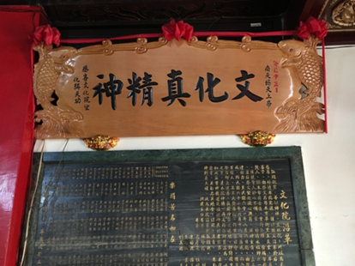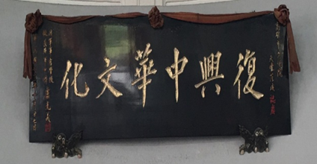
图1：文化院沿革强调复兴中华文化

现在汶罗清水祖师主理文化院，是以一种「长育」的精神指导与教育文化院生，以「教为育的」为文化院之宗旨，足证祂深体天人合一之意。文化院全体学生在祂的教养之下，人人不但能学到祂的慈悲，而且有盎然的生意与灿然的活力，创造并奔进，正如西谚所言:「道德无假期」，则圣人者「原天地之美而达万物之理。」让我们一同尊敬祂，并秉持祂的教诲，共同向一个更美好的道德天地迈进。
扶鸾在深受儒家思想的影响下，以施行宣讲与关怀作为主要活动。魏晋时期已有道士通过扶鸾撰写经典。宋代扶鸾确立了其作为文人猜测科举考题、道士请问道教方术的媒介这一形态。鸾堂的信仰与实践教义的对象，不仅止于个人修为方面，更扩及社会生活与社会救助，鸾堂扶鸾提供文教服务与社会关怀工作，并在宗教界有颇大的影响力。文化院鸾堂透过这三个面向，形塑着当地文化，逐渐在当地人心中建立重要角色与地位。鸾堂平时所注重的面向是延续传承中国传统文化与孔孟之学，也透过开设课程、养生训练等方面，来与社会产生互动。该院之扶鸾仪式具有特色，连著名的Discovery就曾到该院录像报导，值得重视。
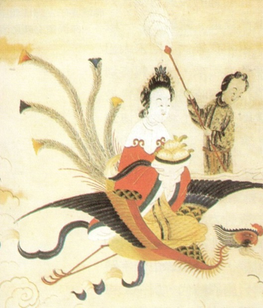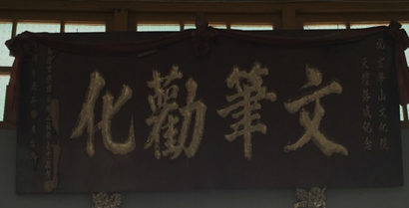
图2:鸾是一个吉祥的鸟类与鸾笔劝化

台湾民间鸾堂传承自中国，其修行宗旨是：「敬天地，礼神明，孝父母，爱国忠事，敦敬崇礼，重师尊，信朋友，和乡邻，改恶向善，讲明五伦八德，阐发五教圣人之奥旨，遵四维纲常之古礼，洗心涤虑，借假修真，恢复本性之自然，启发良知良能之至善，达到己立立人，己达达人，挽世界为清平，化人心为良贤，冀世界为大同。」因此文化院的十大德义(下图3)以孝、悌、忠、信、礼、义、廉、耻、仁、智做成生活行事规范：
（一）、孝以顺敬双亲，劬劳报恩。
（二）、悌以手足情深，恭兄友弟。
（三）、忠以尽责力行，事持坚贞。
（四）、信以履约崇实，言出必行。
（五）、礼以伦常宗守，踏矩顺规。
（六）、义以公道合理，贯彻初衷。
（七）、廉以俭朴不苟，清白无贪。
（八）、耻以私欲有戒，身心知辱。
（九）、仁以天道博爱，毋轻伤残。
（十）、智以聪明悉辨，力学求知。
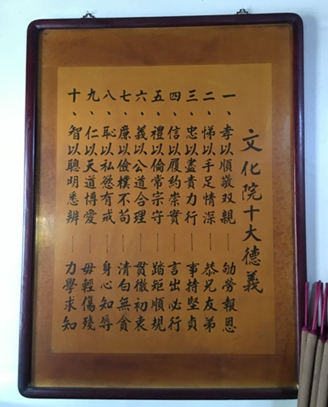
图3：文化院的十大德义

参、高雄文化院文化作为
文化院虽属于寺庙，也供奉汶罗祖师、观音菩萨、至圣先师－孔子等神明，但该院主张对神明要「尊敬」，不要跪拜，祭祀时也以素果代替杀生，长期以宣扬道教教义和改善社会风气为主；其院长蔡文强调，神明也是由人得道才成仙，他们的教义精髓犹如先人开辟的「道路」，指引我们后代，而我们更应将它发扬光大。
（一）办理社会大学设立汶罗书院：
书院制度，起于昔时有识的学者于山林聚书讲学，远承自私人讲学先师的孔子，一直代表着中国知识分子的自觉与自我期许，体现学术良知与尊严，在中华文化的传承上发挥了极深远的影响力。
书院在历史的洪流中，其面貌及主轴精神，随着时代脉动而转换，知识分子在其中更扮演着相当重要的传承及开创的双重角色。汶罗书院是文化院的附设机构，它的设立乃依据汶罗祖师的意旨，提供宗教学、哲学、人文学、自然学、古典学、经学等方面之研究。鼓励社会人士、学子和宗教信徒读书研道的风气;尤特别设有道教学教育课程，以一般知识分子能够接受的程度，来解释道教和社会，及信奉神明等问题，作为教育目标，俾谋求人类对于道教「真与新」的观念，并能了解道教的真精神，达至人类的精神境界。其宗旨目的与目标如下：
宗旨：以弘扬传统文化、恢宏伦理道德;发展道教护国安民、行侠作义精神;臻国泰民安、社会安宁为宗旨。
1目的：基于道教，联合五教，共创人间天堂。
2目标：实行宗教教育、伦理与人性教育、古典文学教育，将道教落实于人格性、
哲学性之宗教生活。
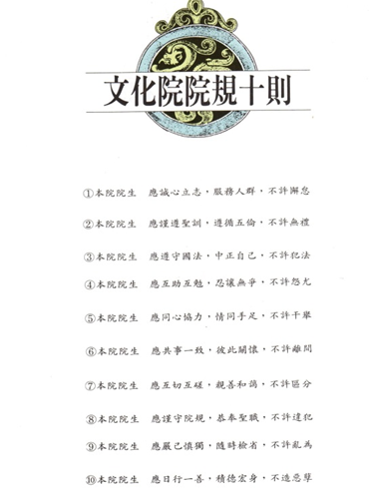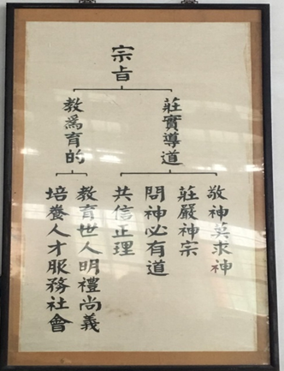
图4:文化院院规十则与宗旨

文化院目前有学生约300多人，是一所社会道德学校，推行教忠教孝的基本理念，学生白天工作，晚上则到院内上课修身。
除了在高雄市开办汶罗书院外，也在台北创办文化三清书院，除蔡文院主亲自授课外，也聘请专家学者教授经典及生活课程，并将教忠教孝理念结合于各项课程中，深入浅出的教学让学生们受益良多。
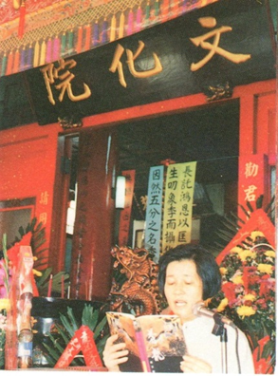 | 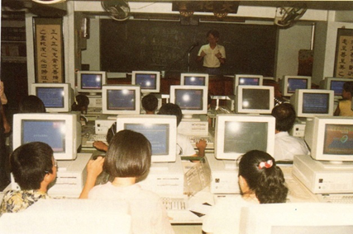
图5:朗读圣书的院生视文化院如同一所学堂 | 图6:举办社教文艺团康供青少年学习进修
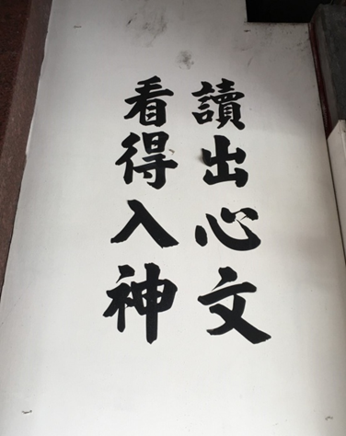 | 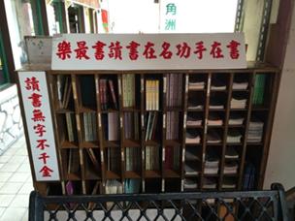
图7：强调读书 | 图8:乐在读书
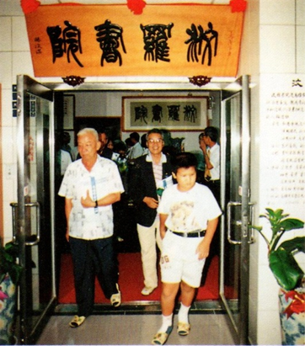
图9:进出汶罗书院，充满喜悦感恩
（二）出版《关系我》杂志与善书：
每年出版四期，目的在使一般社会人士及青年学子也能一窥道教思想面貌，同时在生活中实践道家人生哲学。助印书刊：文化院出版许多有关道教教义、伦理道德方面的书籍，均为免费赠阅性质，信徒可参加助印书刊做功德。杂志出刊时欢迎到文化院担任义工，协助寄书（附录）。
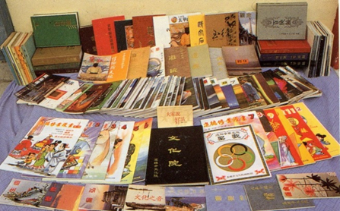 | 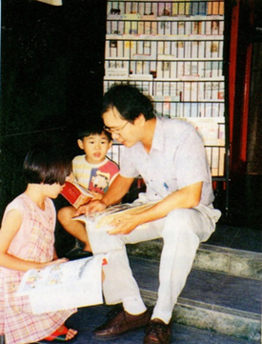
图10:出版文宣净化人心，建立信仰的新环境 | 图11:着书赠书并广结善缘

（三）社区的守护者：
文化院也经常举办教忠教孝为主题的儿童读经及各种艺文活动等，透过在「寓教于乐」中达到潜移默化的目的。同时聘请学者专家展开各种修道讲座，并且以奖学金的方式，鼓励学生在学校成立道教社团，研究及实践道家理念。
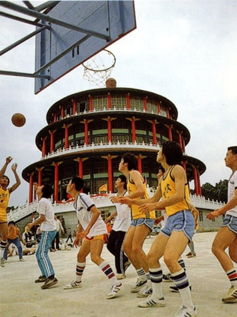 | 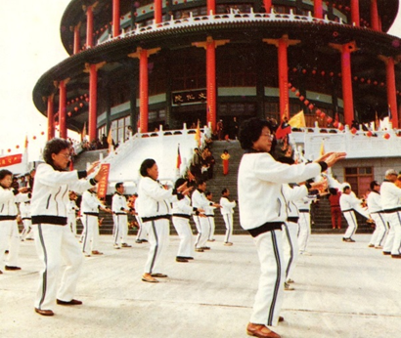
图12:积极勉励年轻人乐观进取 | 图13:发扬道教养生观念，强健身心
(四)引导善良风俗
在医学上，药物若被正当的使用则能治病，反之却可能成为可怕的毒药。这种情况就是所谓的「药物滥用」，后来扩大范围成「物质滥用」、「与物质滥用有关的障碍」，我们则俗称为「吸毒」。近几年来台湾地区青少年吸毒问题越来越严重，不只戕害个人身体健康，也严重影响了国力与社会安全，更有甚者，因吸毒而致死的数字每年不断的增加，无疑地已经成为严重的社会问题，台湾吸毒人口正急速扩增且年轻化，保守估计滥用药物人口已经超过了40万，也就是约为总人口的2%，且近六成是18岁以下的青少年；另外由于FM2、安非他命等现在使用最广泛的药物价格也远较古柯碱、海洛因等传统毒品低廉，毒品更被包装为天使尘、快乐丸、燕窝、铁扇公主等柔性名字，还有流行的PUB文化被利用为吸毒的环境，使现今吸毒人口不只年轻化、平民化，且更多的女性也遭毒手。为了宣传反毒，文化院出版《反毒漫画》：内容包括＜怎样远离毒品＞、＜吸毒者怎样求援＞、＜犯毒瘾有哪些症状＞、＜家庭如何支持吸毒者＞，以浅白易懂的案例倡导青少年远离毒品的诱惑。
（五）慈善活动：成立慈善会，急难救助贫病，经常举办义诊、心理咨商等慰问病患，补助医药费，捐助文教事业，救助鳏寡孤独废疾者及急难救济。透过圣歌曲抚慰人心，甚至宣传中华文化。
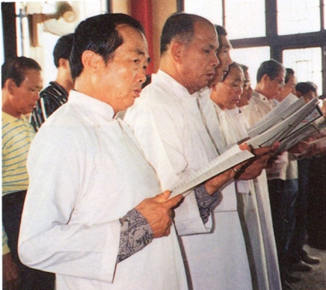 | 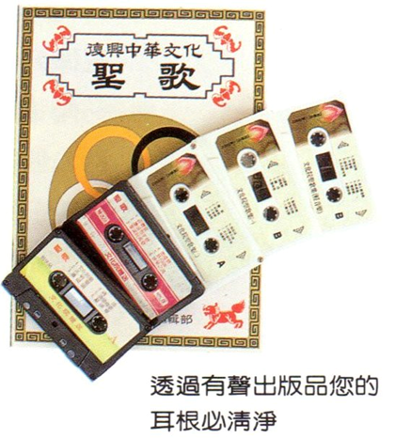
图14:用圣歌来颂赞神明，并唱出快乐的人生观 | 图15:出版圣歌宣扬复兴中华文化教义
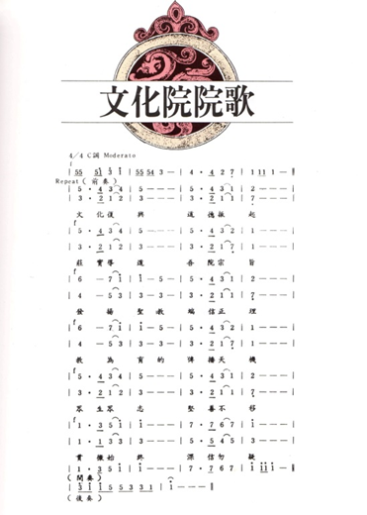 | 文化复兴，道德振起  庄实导道，吾院宗旨  发扬圣教，端信正理  教为育的，传播天机  众生众志，坚善不移  贯彻始终，深信勿疑
图16：文化院院歌与歌词

肆、结论
从唐山过台湾，在高雄市文化院成立的汶罗书院，蕴承着传统中国书院「经师、人师」的双重内涵，除传承中华文化、道统的之外，亦在道德教化、生命态度、生活行仪上多有着力。高雄市文化院对外更出版各种表扬忠孝节义的善书已达百余种（附录一）；正因为如此，高雄文化院不仅彰显两岸文化同源与文化散播，在现在部分台湾人士推动去中国化的同时，它更能凸显出该院的特殊价值。祝愿该院能继续深化、广化，当做传播中华文化的基地台与灯塔，扮演更多的角色，也吸引更多人加入与参与。
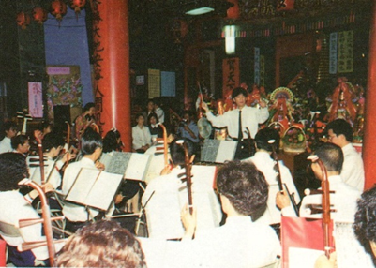
图17:透过参与文化院了解认识自己，激发潜能

伍、参考数据：
一、书籍
蔡 文（1999），《文化院简介》，高雄文化院圣书出版社
许地山（1966），《扶箕迷信底研究》，台湾商务出版社。
李亦园（1978），《信仰与文化》，巨流图书公司。
董芳苑（1984），《台湾民间宗教信仰》，长青文化事业股份有限公司。
董芳苑（1998年），《探讨台湾民间信仰》，常民文化事业股份有限公司。
李世伟（1999），《日据时代台湾儒教结社与活动》，文津出版社。
蔡文（1999），《文化院简介》，高雄文化院圣书出版社。
二、论文期刊
李丰楙（1994），〈道教庙宇与社会救济〉，《宗教辅导论述第一辑》，台湾内政部。
郑志明（1994），〈台湾民间信仰济世观的现代意义〉，《宗教辅导论述第一辑》，台湾内政部。
陈兆南（1996），〈鸾堂宣讲的传统与变迁〉，《仪式、庙会与小区》，中央研究院中国文哲研究所筹备处。
陈丽宇（1996），〈民俗医疗〉，《神话、信仰与仪式》，稻香出版社。
张珣（1996），〈民俗医疗〉，《神话、信仰与仪式》，稻香出版社。
邓文龙、李淑芳（2010），〈民俗调查偶得-以宣讲为例〉《人文资源研究学报，7期》，人文资源研究学会。
三、网站
http://www.libertytimes.com.tw/2004/new/jun/28/today-life7.htm
http://class.heart.net.tw/article82.shtml

附录一：
高雄市文化院出版刊物
(1971～2007)
书 名 | 着 者 | 出版单位 |  | 页数 |  | 定价 | 出版日期
瑶讯季刊 | 蔡 文 | 圣书出版社 |  | 不定 |  | 赠阅 | 1971
圣 书 | 蔡 文 | 圣书出版社 |  | 280 |  | 赠阅 | 1971
历 丛（一） | 蔡 文 | 圣书出版社 |  | 334 |  | 赠阅 | 1972
茶 书 | 蔡 文 | 圣书出版社 |  | 19 |  | 赠阅 | 1973
茶 道（一） | 蔡 文 | 圣书出版社 |  | 174 |  | 赠阅 | 1973
历 丛（二） | 蔡 文 | 圣书出版社 |  | 230 |  | 赠阅 | 1973
茶 道（二） | 蔡 文 | 圣书出版社 |  | 75 |  | 赠阅 | 1974
历 丛（三） | 蔡 文 | 圣书出版社 |  | 270 |  | 赠阅 | 1974
谈 道（一） | 蔡 文 | 圣书出版社 |  | 35 |  | 赠阅 | 1974
谈 道（二） | 蔡 文 | 圣书出版社 |  | 36 |  | 赠阅 | 1974
谈 道（三） | 蔡 文 | 圣书出版社 |  | 31 |  | 赠阅 | 1974
谈 道（四） | 蔡 文 | 圣书出版社 |  | 34 |  | 赠阅 | 1974
正 时 | 蔡 文 | 圣书出版社 |  | 97 |  | 赠阅 | 1974
历 丛（四） | 蔡 文 | 圣书出版社 |  | 102 |  | 赠阅 | 1975
茶 道（三） | 蔡 文 | 圣书出版社 |  | 119 |  | 赠阅 | 1976
历 丛（五） | 蔡 文 | 圣书出版社 |  | 130 |  | 赠阅 | 1977
圣 歌 | 蔡文作词 吴炳棋作曲 |  |  | 15 |  | 赠阅 | 1978
朗 照 | 蔡 文 | 圣书出版社 |  | 79 |  | 赠阅 | 1979
关系我季刊（1-68） | 蔡文等 | 关系我杂志社 |  | 132 |  | 赠阅 | 1980
历 丛（六） | 蔡 文 | 圣书出版社 |  | 178 |  | 赠阅 | 1981
神之课 | 蔡 文 | 圣书出版社 |  | 66 |  | 赠阅 | 1981
教学一百篇 | 蔡 文 | 圣书出版社 |  | 155 |  | 赠阅 | 1981
信仰新天地 | 蔡 文 | 圣书出版社 |  | 54 |  | 赠阅 | 1981
龙传天地 | 蔡 文 | 圣书出版社 |  | 57 |  | 赠阅 | 1981
文化院简介（70年版） | 蔡 文 | 圣书出版社 |  | 42 |  | 赠阅 | 1981
人生灵泉 | 蔡 文 | 圣书出版社 |  | 80 |  | 赠阅 | 1981
书 名 | 着 者 | 出版单位 |  | 页数 |  | 定价 | 出版日期
清水祖师的传奇（漫画） | 蔡 文 | 圣书出版社 |  | 84 |  | 赠阅 | 1981
鸾 音 | 蔡 文 | 圣书出版社 |  | 80 |  | 赠阅 | 1982
文化院玄华山天坛 | 蔡 文 | 圣书出版社 |  | 22 |  | 赠阅 | 1982
修 身 | 蔡文等 | 圣书出版社 |  | 102 |  | 赠阅 | 1983
清水祖师探讨 | 蔡 文 | 圣书出版社 |  | 131 |  | 赠阅 | 1983
文化院简介（73年版） | 蔡 文 | 圣书出版社 |  | 20 |  | 赠阅 | 1984
圣华鸾音（一） | 蔡 文 | 圣书出版社 |  | 62 |  | 赠阅 | 1984
圣华铎声（二） | 蔡 文 | 圣书出版社 |  | 76 |  | 赠阅 | 1984
圣华讲学（三） | 蔡 文 | 圣书出版社 |  | 86 |  | 赠阅 | 1984
圣华修身（四） | 蔡 文 | 圣书出版社 |  | 104 |  | 赠阅 | 1984
圣华嘉言（五） | 蔡 文 | 圣书出版社 |  | 61 |  | 赠阅 | 1984
天坛风景明信片（2套） |  | 圣书出版社 |  |  |  | 赠阅 | 1984
我们的日课 | 蔡 文 | 圣书出版社 |  | 183 |  | 赠阅 | 1985
灵魂观念 | 蔡 文 | 圣书出版社 |  | 71 |  | 赠阅 | 1985
德 范 | 蔡 文 | 圣书出版社 |  | 64 |  | 赠阅 | 1985
文化之音 | 蔡 文 | 圣书出版社 |  | 100 |  | 赠阅 | 1985
宗教探讨 | 蔡 文 | 圣书出版社 |  | 48 |  | 赠阅 | 1985
萱 晖 | 蔡 文 | 圣书出版社 |  | 80 |  | 赠阅 | 1985
道 统 | 蔡 文 | 圣书出版社 |  | 168 |  | 赠阅 | 1986
弘 伦 | 蔡 文 | 圣书出版社 |  | 45 |  | 赠阅 | 1986
神与人 | 蔡 文 | 圣书出版社 |  | 186 |  | 赠阅 | 1986
益 生（道） | 蔡 文 | 圣书出版社 |  | 85 |  | 赠阅 | 1987
金 莲（佛） | 蔡 文 | 圣书出版社 |  | 58 |  | 赠阅 | 1987
宝 德（儒） | 蔡 文 | 圣书出版社 |  | 65 |  | 赠阅 | 1987
鹿苑竺音 | 蔡 文 | 圣书出版社 |  | 90 |  | 赠阅 | 1987
骆汶淇语录 | 蔡 文 | 圣书出版社 |  | 205 |  | 赠阅 | 1987
文化院简介（77年版） | 蔡 文 | 圣书出版社 |  | 243 |  | 赠阅 | 1988
妇 宝 | 蔡 文 | 圣书出版社 |  | 91 |  | 赠阅 | 1988
书 名 | 着 者 | 出版单位 |  | 页数 |  | 定价 | 出版日期
日 课 | 蔡 文 | 圣书出版社 |  | 287 |  | 赠阅 | 1988
慈 典 | 蔡 文 | 圣书出版社 |  | 239 |  | 赠阅 | 1988
道 典 | 蔡 文 | 圣书出版社 |  | 311 |  | 赠阅 | 1988
文化院生崇道精神 | 蔡 文 | 圣书出版社 |  | 18 |  | 赠阅 | 1989
弘 宣 | 蔡 文 | 圣书出版社 |  | 47 |  | 赠阅 | 1989
漫画月刊（1-12） | 蔡 文 | 圣书出版社 |  | 48 |  | 赠阅 | 1990
心 文 | 蔡 文 | 圣书出版社 |  | 222 |  | 赠阅 | 1990
百神论 | 蔡 文 | 圣书出版社 |  | 703 |  | 赠阅 | 1990
圣歌录音带 | 赠阅 |  | 1991
文化院简介（1990年版） | 蔡 文 | 圣书出版社 |  | 48 |  | 赠阅 | 1991
玉 律 | 蔡 文 | 圣书出版社 |  | 256 |  | 赠阅 | 1991
大家说好话 | 蔡 文 | 圣书出版社 |  | 113 |  | 赠阅 | 1991
教学一百章 | 蔡 文 | 圣书出版社 |  | 174 |  | 赠阅 | 1991
鸾讯双月刊（试刊） | 蔡 文 | 圣书出版社 |  | 64 |  | 赠阅 | 1991
圣 歌（增订版） | 蔡文作词 吴炳棋作曲 |  |  | 44 |  | 赠阅 | 1991
清文石录（一） | 蔡 文 | 圣书出版社 |  | 176 |  | 赠阅 | 1991
尊老恤幼漫画专刊（2册） | 行 云 | 圣书出版社 |  | 48 |  | 赠阅 | 1991
圣华修身 | 蔡 文 | 圣书出版社 |  | 160 |  | 赠阅 | 1991
神 道（上） | 蔡 文 | 圣书出版社 |  | 135 |  | 赠阅 | 1992
骆汶淇传奇（漫画） | 蔡 文 | 圣书出版社 |  | 164 |  | 赠阅 | 1992
日 课（修订本） | 蔡 文 | 圣书出版社 |  | 283 |  | 赠阅 | 1993
文化院讯（月刊报纸） | 蔡文等 | 文化院讯杂志 |  | 8 |  | 赠阅 | 1993
文化院简介（83年版） | 蔡 文 | 圣书出版社 |  | 100 |  | 赠阅 | 1994
苍 龙 | 蔡 文 | 圣书出版社 |  | 130 |  | 赠阅 | 1994
毒海无涯，戒是岸（漫画） | 邱崇杰 | 圣书出版社 |  | 69 |  | 赠阅 | 1994
清文石录（二） | 蔡 文 | 圣书出版社 |  | 178 |  | 赠阅 | 1994
纪世升平法会手册 | 蔡 文 | 圣书出版社 |  | 82 |  | 赠阅 | 1994
道教生活常识小百科 | 蔡 文 | 圣书出版社 |  | 折页 |  | 赠阅 | 1994
书 名 | 着 者 | 出版单位 |  | 页数 |  | 定价 | 出版日期
纪世升平法会录像带 |  | 圣书出版社 |  |  |  | 赠阅 | 1995
福诞法会手册 | 蔡 文 | 圣书出版社 |  | 80 |  | 赠阅 | 1995
海峡两岸二度南京渡亡法会手册 | 蔡 文 | 圣书出版社 |  | 60 |  | 赠阅 | 1996
宗教与社会 | 蔡 文 | 圣书出版社 |  | 88 |  | 赠阅 | 1997
台湾民间宗教与信仰 | 蔡 文 | 圣书出版社 |  | 40 |  | 赠阅 | 1998
鸾务交流手册 | 蔡 文 | 圣书出版社 |  | 94 |  | 赠阅 | 1998
道德书宝第一辑 | 蔡 文 | 圣书出版社 |  | 252 |  | 赠阅 | 1999
灵台遥渡胜会 | 蔡 文 | 圣书出版社 |  | 180 |  | 赠阅 | 2000
降神与灵理常识交流 | 蔡 文 | 圣书出版社 |  | 58 |  | 赠阅 | 2000
文化院的宗教观 | 蔡 文 | 圣书出版社 |  | 22 |  | 赠阅 | 2000
文化院与东南亚德教 | 蔡 文 | 圣书出版社 |  | 85 |  | 赠阅 | 2000
鸾理学交流 | 蔡 文 | 圣书出版社 |  | 55 |  | 赠阅 | 2000
日本宗教探讨 | 蔡 文 | 圣书出版社 |  | 50 |  | 赠阅 | 2000
认识文化院 | 蔡 文 | 圣书出版社 |  | 58 |  | 赠阅 | 2001
现代道德经第一辑 | 蔡 文 | 圣书出版社 |  | 192 |  | 赠阅 | 2002
灵理研究第一辑 | 蔡 文 | 圣书出版社 |  | 196 |  | 赠阅 | 2002
新世纪信仰新课题第一辑 | 蔡 文 | 圣书出版社 |  | 312 |  | 赠阅 | 2002
做一个七分人第一辑 | 蔡 文 | 圣书出版社 |  | 209 |  | 赠阅 | 2002
神人同工 | 蔡 文 | 圣书出版社 |  | 51 |  | 赠阅 | 2002
文化之声第一辑 | 蔡 文 | 圣书出版社 |  | 324 |  | 赠阅 | 2003
和光焕祥法会手册 | 蔡 文 | 圣书出版社 |  | 85 |  | 赠阅 | 2003
圣瑞钟祥法会手册 | 蔡 文 | 圣书出版社 |  | 117 |  | 赠阅 | 2003
文化之声第二辑 | 蔡 文 | 圣书出版社 |  | 365 |  | 赠阅 | 2004
天泽法会手册 | 蔡 文 | 圣书出版社 |  | 115 |  | 赠阅 | 2004
神道设教 | 蔡 文 | 圣书出版社 |  | 126 |  | 赠阅 | 2004
乩学珍味 | 蔡 文 | 圣书出版社 |  | 400 |  | 赠阅 | 2004
文化之声第三辑 | 蔡 文 | 圣书出版社 |  | 403 |  | 赠阅 | 2005
今日今时今人法会手册 | 蔡 文 | 圣书出版社 |  | 73 |  | 赠阅 | 2005
紫讯(三) | 蔡 文 | 圣书出版社 |  | 418 |  | 赠阅 | 2005
抚灵安魂慰魄遥渡胜会手册 | 蔡 文 | 圣书出版社 |  | 79 |  | 赠阅 | 2005
汶罗玄经 | 蔡 文 | 圣书出版社 |  | 100 |  | 赠阅 | 2005
玄门元经平安赞 | 蔡 文 | 圣书出版社 |  | 29 |  | 赠阅 | 2005
世纪圆健和平法会手册 | 蔡 文 | 圣书出版社 |  | 75 |  | 赠阅 | 2006
三清生活 | 蔡 文 | 圣书出版社 |  | 283 |  | 赠阅 | 2006
诚信清流法会手册 | 蔡 文 | 圣书出版社 |  | 136 |  | 赠阅 | 2007
文化之声第四辑 | 蔡 文 | 圣书出版社 |  | 418 |  | 赠阅 | 2007
道 航 | 蔡 文 | 圣书出版社 |  | 62 |  | 赠阅 | 2007
以上表格收录年代文化院自1971～2007年历来全部出版品。

邓文龙拍摄
蔡文（1999），《文化院简介》，高雄文化院圣书出版社，80页
蔡文（1999），《文化院简介》，高雄文化院圣书出版社，82页
蔡文（1999），《文化院简介》，高雄文化院圣书出版社，页69－70。
邓文龙访谈文化院蔡文成先生。
http://class.heart.net.tw/article82.shtml
蔡文（1999），《文化院简介》，高雄文化院圣书出版社，102,104页

